LIST OF DIRECTORS
SL.  NO |  | NAME | FROM | TO
19. | 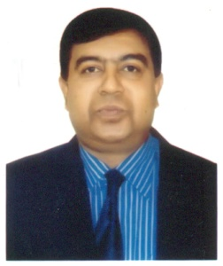 | MR. MOHAMMAD SALAUDDIN | 26.09.2019 | 02.12.2019
18. | 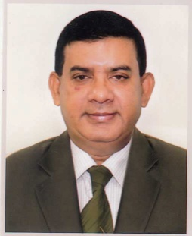 | S.M ASHRAFUZZAMAN | 18.12.2016 | 26.09.2019
17. |  | MR. AJIT KUMAR PAUL FCA | 27.03.2016 | 22.12.2016
16. | 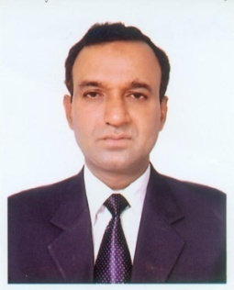 | MR. MD. DABIRUL ISLAM | 18.11.2015 | 27.03.2016
15. | 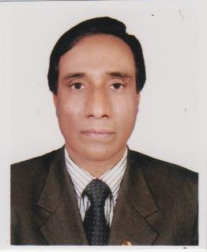 | DR. MD. NAZRUL ISLAM | 17.02.2004 | 17.11.2015
14. |  | DR. MD. NAZRUL ISLAM (C.C) | 28.01.2003 | 16.02.2004
13. |  | MR.MD. ZAMIRUL AKHTAR | 28.01.2002 | 27.01.2003
12. |  | DR.MD. NAZRUL ISLAM (A.C) | 03.01.2002 | 27.01.2002
11. |  | MR. MD. SHAHIDUL HOQUE | 30.12.1999 | 30.12.2001
10. |  | MR. SK. NURUL ISLAM (A.C) | 07.12.1999 | 29.12.1999
09. |  | MR.MIRZA TASADDUQ HUSSAIN BEG (A.C) | 01.07.1999 | 06.12.1999
08. |  | MR. M. TAJUL ISLAM | 18.09.1996 | 30.06.1999
07. |  | MR. MD. FAZLUR RAB MIAH | 03.04.1994 | 12.09.1996
06. |  | MR. PROFULLAH KUMAR SAHA (A.C) | 02.11.1993 | 02.04.1994
05. |  | DR. SYED AHMAD (C.C) | 17.02.1992 | 01.11.1993
04. |  | MR. MOHAMMAD ABU MISIR | 02.09.1986 | 16.02.1992
03. |  | MR. A.R.M ANWAR HOSSAIN | 01.07.1985 | 01.09.1986
02. |  | MR. MD. ABDUS SHAHID | 01.12.1983 | 30.06.1985
01. |  | MR.A.K. MD SIRAJ UDDIN | 22.12.1982 | 30.11.1983

